《大学物理》练习题 No. 2 圆周运动

班级__________学号 _________ 姓名 _________ 成绩 ________

一、选择题
1. 下面表述正确的是
[ B ] (A) 质点作圆周运动,加速度一定与速度垂直
(B) 物体作直线运动,法向加速度必为零
(C) 轨道最弯处法向加速度最大
(D) 某时刻的速率为零,切向加速度必为零

2. 质点沿半径R=1m的圆周运动,某时刻角速度ω=1rad/s,角加速度α=1rad/s²,则质点速度和加速度的大小为
[ C ] (A) 1m/s, 1m/s²
(B) 1m/s, 2m/s²
(C) 1m/s, 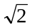m/s²
(D) 2m/s, m/s²

3. 一抛射体的初速度为v₀,抛射角为θ,抛射点的法向加速度,最高点的切向加速度以及最高点的曲率半径分别为
[ A ] (A) gcosθ , 0 , v₀² cos²θ /g
(B) gcosθ , gsinθ , 0
(C) gsinθ , 0, v₀²/g
(D) g , g , v₀²sin²θ /g

4. 质点作半径为R的变速圆周运动时的加速度大小为(v表示任意时刻质点的速率)
[ D ] (A)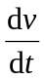 (B) 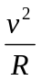 (C)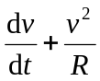 (D)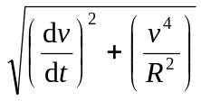

二、填空题
·
•
O
P
x
y
1. .如图,一质点P从O点出发以匀速率1cm/s作顺时针转向的圆周运动, 圆的半径为1m,如图所示,当它走过2/3圆周时, 走过的路程是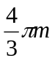,这段时间内的平均速度大小为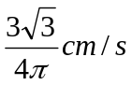,方向是 由O点指向所在点 .

2. 一质点沿半径为R的圆周运动, 在t = 0时经过P点, 此后它的速率v按v =A+B t (A、B为正的已知常量)变化, 则质点沿圆周运动一周再经过P点时的切向加速度a_{t}= B, 法向加速度a_{n}= 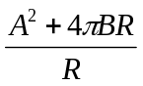 .

3. 半径为30cm的飞轮，从静止开始以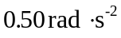的匀角加速度转动，则飞轮边缘上一点在飞轮转过240°时的切向加速度的大小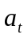＝ 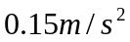 ，法向加速度的大小＝ 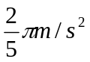 。

三、计算题
1. 一质点作半径为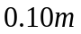的圆周运动，角位移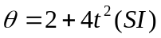。求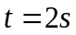时其法向加速度大小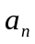和切向加速度大小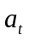。
- 解：（1）由 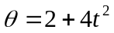
所以：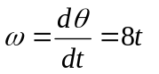 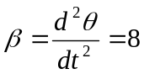 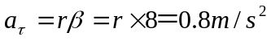
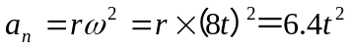
故t＝2s 时：
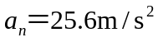

2. 如图所示，质点P在水平面内沿一半径为R = 2m的圆轨道转动。转动的角速度与时间t的函数关系为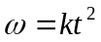(k为常量)。已知t＝2s时，质点P的速度值为32 m⋅s⁻¹。试求t＝1s时，质点P的速度与加速度的大小。
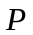
解：
由于v = r, 当t = 2s时，v = 32 m⋅s⁻¹
所以，32 = 2kt²; 从而，k = 4, = 4t² ；
当t =1时，v = r= 2*4t² = 8 m⋅s⁻¹ ；
由于，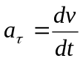= 16t; 当t =1时, 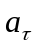=16 m⋅s⁻²
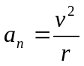= 32 m⋅s⁻²
所以加速度的大小 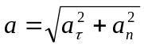= 16 m⋅s⁻²

